MATEMATIKA, SREDA, 25.3.2020

UČNA TEMA: Seštevam do 100

This Photo by Unknown Author is licensed under CC BY-NC

Danes se bomo naučili, kako računamo do 100, tako da bomo k številom prištevali enice.
13 + 3 = 16 koliko pa je potem 23 + 3=?
Res je 26.

Poglej spodnje primere:

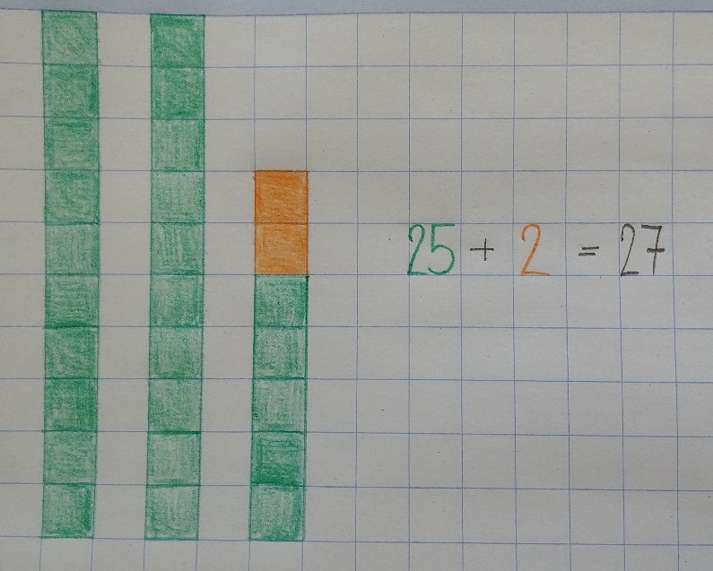
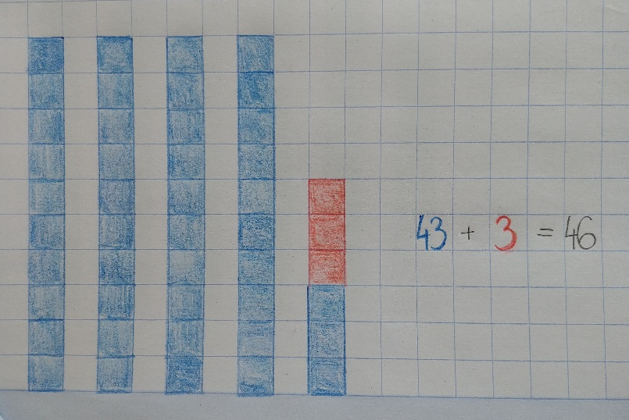

V samostojnem delovnem zvezku 3. del rešiš naloge 5., 6. in 7. na strani 41.

Hitri in vedoželjni, lahko naredijo še naslednjo nalogo.
This Photo by Unknown Author is licensed under CC BY-SA

Na spletni strani Lilibine najdete naloge- Do njih dostopate tako, da obiščete to spletno stran, kliknete na zavihke: ŠOLSKA ULICA MATEMATIKA RAČUNAM DO 100 SEŠTEVAM PRIŠTEVAM ENICE
